**ENGLISH WORKSHEET**

**1st GRADE OF PRIMARY SCHOOL**

|  |  |  |
| --- | --- | --- |
| **Student Name** |  | **Grade:** 1st grade |
| **Date:** _____ / _____ /2020 |
| **O.A.(s):** | **OA 14:** Escribir, sobre la base de imágenes, para:   * Identificar colores y objetos. * Expresar cantidades en números hasta el diez. | |

**VOCABULARY: Remember, identify, and select.**

1. **Color the butterfly. (Colorea la mariposa según el color que corresponde)**

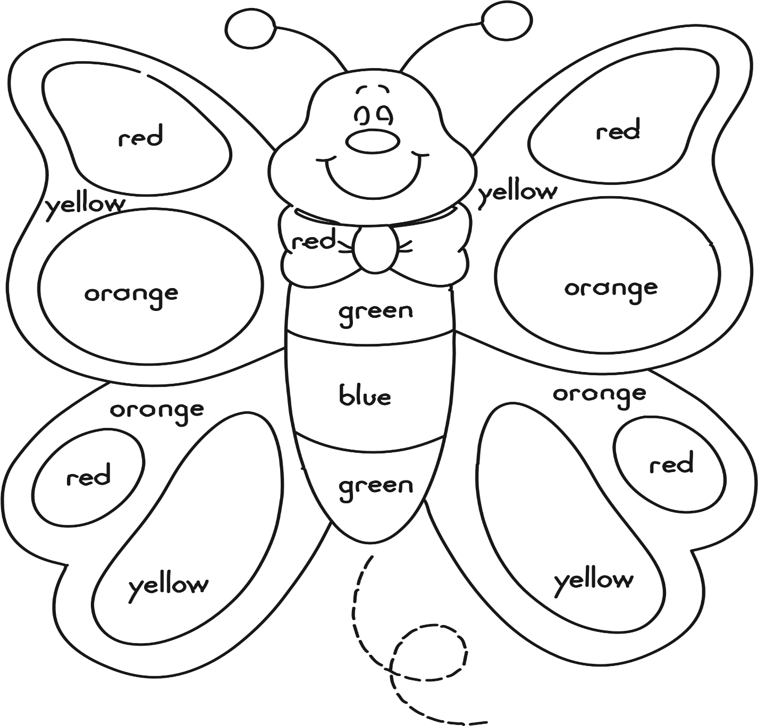

1. **Color the stars as indicated the number. ( Colorea las estrellas según lo indicado por el número)**

